Hausübung, am 04. Februar 2021 © Egon Kaufmann

1. Ordne diese Zahlen der Reihe nach und schreibe sie auf den Strich.  
   Beginne mit der kleinsten Zahl.  
   13, 4, 17, 2, 9, 19, 1, 8, 16, 20, 7  
   ______________________________________________
2. Schreibe zu jeder Aufgabe die passende „große Aufgabe“.

|  |  |  |  |  |
| --- | --- | --- | --- | --- |
| 3 + 2 = | 5 + 3 = | 8 + 1 = | 4 + 3 = | 5 + 4 = |
| 13 + 2 = |  |  |  |  |

1. Löse diese Ergänzungsaufgaben.



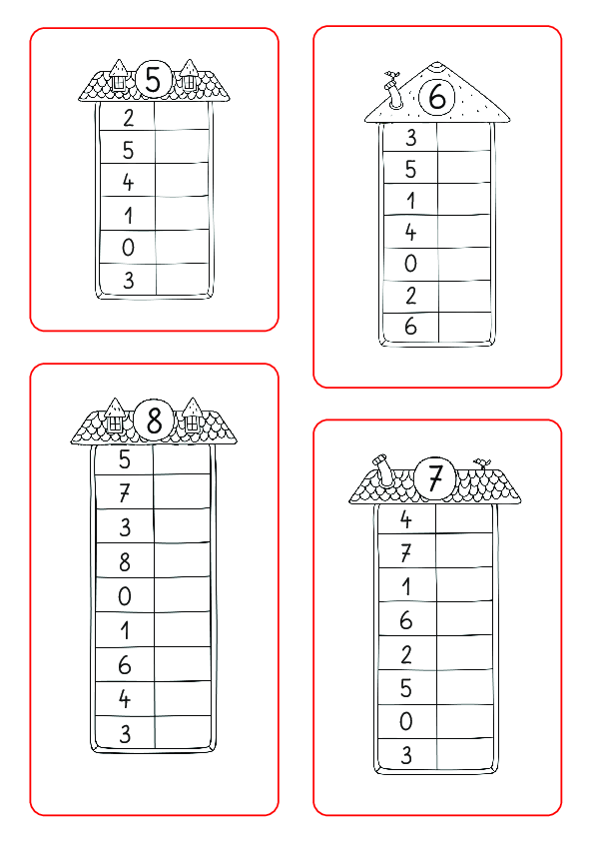

1. 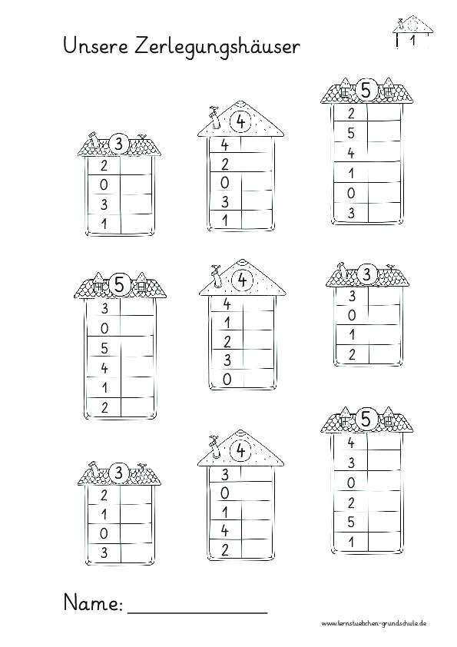Zerlegungshäuser fertig bauen.